Муниципальное общеобразовательное учреждение
«Пестрецовская основная школа»
Ярославского муниципального района

Рабочая тетрадь по краеведению
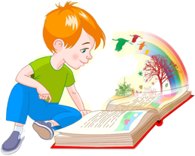

Ученика(цы) _______________________
Класса ________________________

Ярославль, 2019
Чагина, А.И. Учебно-методическое пособие для учащихся начальных классов: рабочая тетрадь для младших школьников / А.И. Чагина, Ярославль: МОУ Пестрецовская ОШ ЯМР, 2019 год.

Данная рабочая тетрадь предназначена для формирования у детей младшего школьного возраста любви к родному краю. Содержит в себе различные задания, которые вызовут познавательный интерес у читателя. Изучение родного края - важный элемент обучения и воспитания подрастающего поколения. В настоящее время остро ощущается необходимость возрождения духовности, изучения культуры своего народа, изучения прошлого и настоящего своей “малой родины”.

Автор: Чагина Анна Ивановна, учитель начальных классов МОУ Пестрецовской ОШ ЯМР

Здравствуй, дорогой ученик 3 класса!
У тебя перед глазами рабочая тетрадь, которая предназначена для самостоятельного выполнения заданий по « Краеведению».
Правила выполнения заданий:
- Читай задания внимательнее, чтобы нее допускать ошибок.
- Ответы пиши на отведённых для этого строчках.
- Каждый раз тебе нужно выбрать, какое задание тебе больше всего понравилось.
- Работа будет оцениваться данным способом:

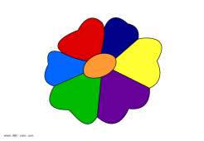
Условные обозначения

Задание, выбери правильный варианта ответа.
Подумай и объясни
Творческое задание
Оцени свою работу

1. Моя малая Родина
- Обведи красным карандашом герб и флаг России.

- Ответь на вопрос.
Почему в городе Ярославле очень часто встречается изображение медведя? ___________________________________________________________________________________________________________________________________________________________________________________________________________________________________________________________________________________________________________________________________________________________________________________________________________________________________________

- Придумай и изобрази флаг и герб своего посёлка.

Оцени свою деятельность на занятии.
Перед тобой три утверждения, которые тебе нужно продолжить.
Я узнал, что -
Самое интересное на занятии -
Мне было трудно -

2. Древняя история Ярославского края
1. Чем занимались люди в древние века без интернета, фабрик, без различных технологий и машин?
________________________________________________________________________________________________________________________________________________________________________________________________________________________________________________________________________
2. Определите по картинкам, и запишите свой ответ, чем занимались жители Ярославского края в далёком прошлом?
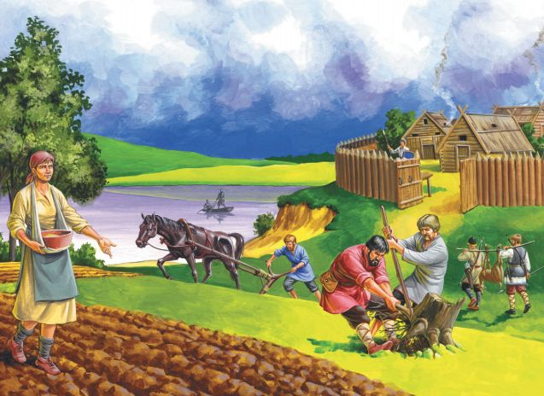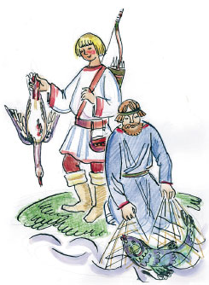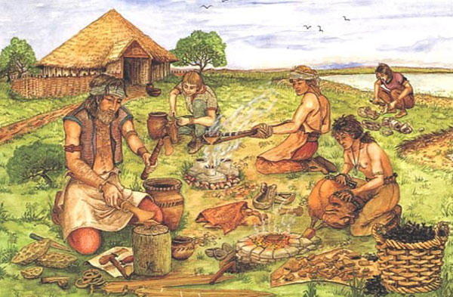
______________________ _______________ ________________________
______________________ _______________ ________________________

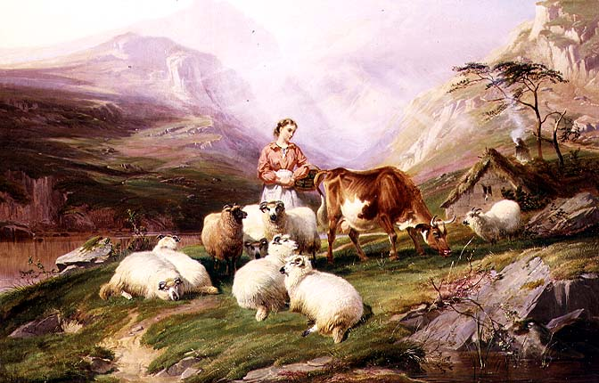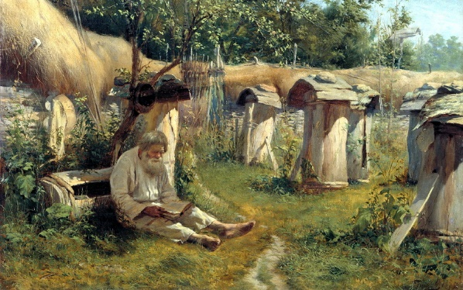
___________________________ ____________________________
___________________________ ____________________________

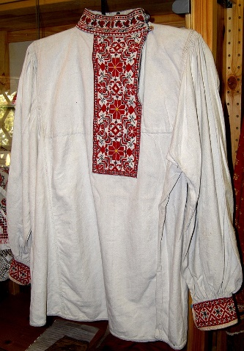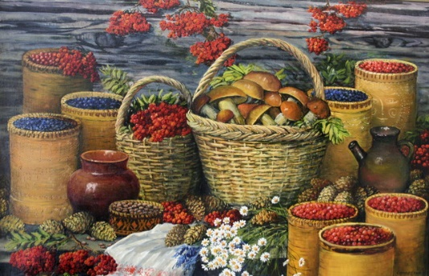
_______________ _________________________
_______________ _________________________

Оцени свою деятельность на занятии.
Закрась часть круга, которая соответствует твоей деятельности на занятии.

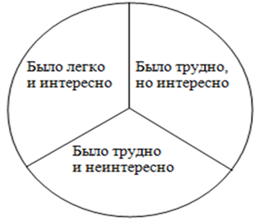

3.Верования Ярославского края.
1. Выбери из предложенных вариантов обрядов и проиграй мини сценку:
- свадебный обряд в Ярославском крае;
- Летнее солнцестояние;
- пляска - забава и ритуал;
- Священная вода;
- Коляда;
- Купальницкие обряды.

Оцени свою деятельность на занятии.
Закрась яблоки таким цветом, который соответствует твоей деятельности на занятии.
«Зелёный» – я считаю, что сделал всё на отлично, у меня хорошее настроение;
«Жёлтый» – я выполнил задание, но испытывал затруднения, в целом у меня хорошее настроение;
«Красный» – не справился с заданием, у меня грустное настроение.

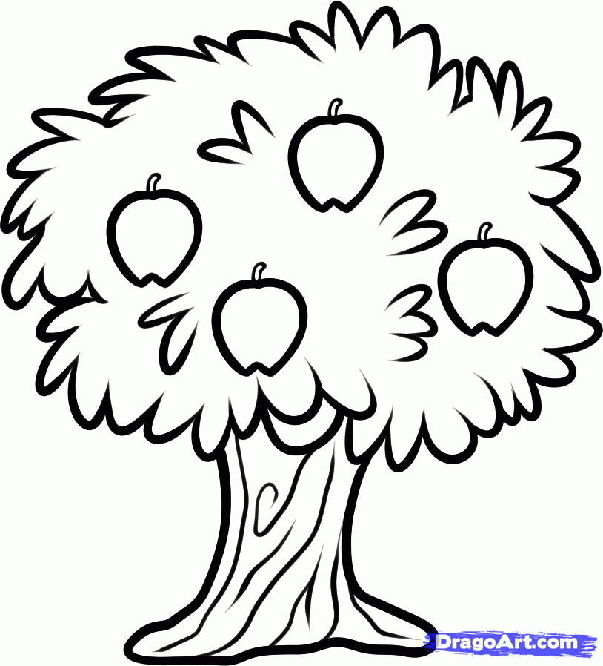

4.Основание города Ярославля
1. Зарисуй легенду об основании города Ярославля так, будто это эпизод театрализованного представления (изобрази декорации и актёры).

2. Почему жители Медведицкого оврага спустили на Ярослава Мудрого медведя и собак? ______________________________________________________________________________________________________________________________________________________________________________________________________________________________________________________________________________________________________________________________________________________________________________________________________________________________________________________________________________________________________________________________________________________________________________________________________________________________________________________________________________________________________________________________________________________

Оцени свою деятельность на занятии.
Закрась яблоки таким цветом, который соответствует твоей деятельности на занятии.
«Зелёный» – я считаю, что сделал всё на отлично, у меня хорошее настроение;
«Жёлтый» – я выполнил задание, но испытывал затруднения, в целом у меня хорошее настроение;
«Красный» – не справился с заданием, у меня грустное настроение.
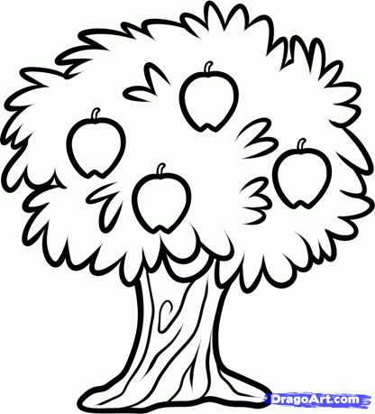

5 Подготовка к театрализованной постановке.
- Какая у тебя роль в постановке? _____________________
- Какие у тебя обязанности? __________________________
- Зарисуй эскиз своего костюма, в котором ты будешь выступать на сцене в постановке «Машина времени».

6 Заключительное занятие
1.Изобрази, что такое краеведение

Закончи предложение.
Напиши, для чего тебе нужно изучать краеведение.
Для меня изучение краеведения, - это ______________________________________________________________________________________________________________________________________________________________________________________________________________________________________________________________________________________________________________________________________________________________________________________________________________________________________________________________________________
Для заметок
___________________________________________________________________________________________________________________________________________________________________________________________________________________________________________________________________________________________________________________________________________________________________________________________________________________________________________________________________________________________________________________________________________________________________________________________________________________________________________________________________________________________________________________________________________________________________________________________________________________________________________________________________________________________________________________________________________________________________________________________________________________________________________________________________________________________________________________________________________________________________________________________________________________________________________________________________________________________________________________________
До свидания, дорогой ученик!
Вы завершили всю тетрадь,
Есть повод радости для нас!
Есть повод петь и танцевать,
Свои таланты развивать!
Вот и закончились увлекательные и занимательные занятия по краеведению. Было приятно с тобой работать. Желаем тебе дальнейших успехов в учёбе и твоей творческой деятельности.
Теперь ты настоящий краевед, и за это тебе вручается медаль - «юного краеведа»!

